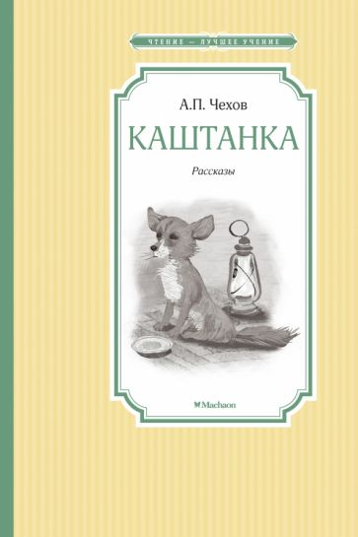 | Чехов, А. П.  Каштанка: рассказы: [0+] / А. П. Чехов. - Москва: Махаон, 2021. - 96 с. - (Чтение - Лучшее учение).  В книге собраны самые известные и любимые рассказы А.П. Чехова. В них юмор сочетается с грустью и состраданием. Простые и тихие слова точнее всего отражают суть, попадают в самое сердце.  Для среднего школьного возраста.
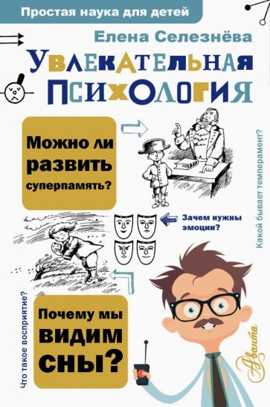 | Селезнева, Е. В.  Увлекательная психология: [6+] / Е. В. Селезнева; художник Н. Щербаков. - Москва: АСТ, 2022. - 237 с. - (Простая наука для детей). -  Книга Елены Владимировны Селезневой "Увлекательная психология" расскажет читателям, как развить внимание, силу воли и крепкую память, можно ли слышать цвета и видеть музыку, для чего нужны эмоции, кто такие холерики и флегматики, как поднять настроение, когда грустно... Занимательные истории по случаю, сюжеты из греческой мифологии, задания и тесты сделают чтение по-настоящему занимательным и помогут лучше понять себя и своих близких.  Для среднего школьного возраста.  Елена Владимировна Селезнева - профессор, доктор психологических наук.
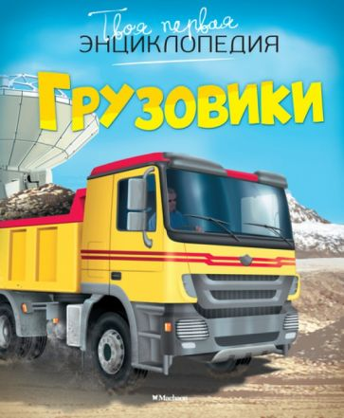 | Грузовики: энциклопедия: [0+]. - Москва: Махаон, 2022. - 112 с. - (Твоя первая энциклопедия)  Эта замечательная книга рассказывает о мощных и удивительных машинах, о могучих грузовиках и специальном автотранспорте. Юные читатели узнают, какой автомобиль способен перевозить самый большой груз, какие машины откапывают мины и наводят мосты и сколько длится гонка на грузовиках? Живой, понятный язык в сочетании с подробными иллюстрациями сделают чтение одновременно познавательным и занятным.  Для среднего школьного возраста.
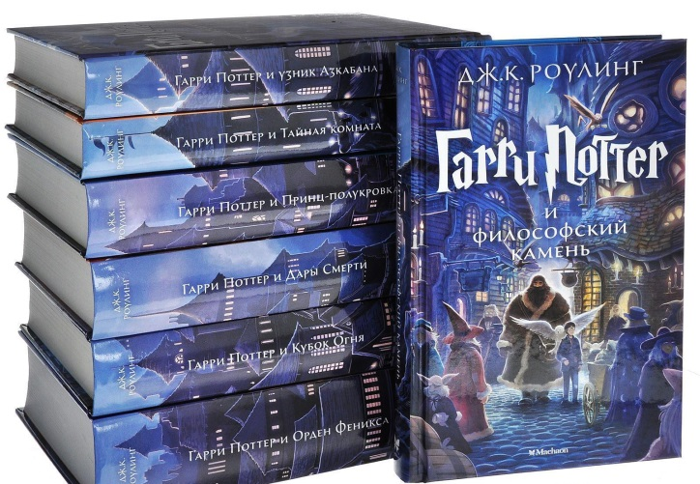 | Роулинг, Д. К.  Гарри Поттер и Орден Феникса; Гари Потер и Тайная комната; Гари Потер и философский камень ; Гари Потер и Кубок Огня; Гари Потер и Узник Азкабана; Гари Потер и Дары Смерти; Гарри Потер и Принц-полукровка : роман: [6+] / Д. К. Роулинг; пер. c англ. М. Спивак. - Москва: Махаон, 2021-2022.  Книга, покорившая мир, эталон литературы для читателей всех возрастов, синоним успеха. Книга, сделавшая Дж.К. Роулинг самым читаемым писателем современности. Книга, ставшая культовой уже для нескольких поколений.  Для среднего школьного возраста.
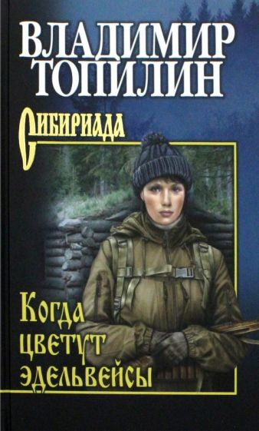 | Топилин, В. С.  Собрание сочинений: Когда цветут эдельвейсы: повести : [12+] / В. С. Топилин. - Москва: Вече, 2022. - 384 с. - (Сибириада).  Повесть "Когда цветут эдельвейсы" - реальная история профессионального охотника и его избранницы, городской девушки Ольги. Тайга принимает ее далеко не с распростертыми объятиями. Ей приходится постигать премудрости таежной жизни, пройти школу выживания и даже вступить в схватку с медведем.  Сюжет повести "Семь забытых перевалов" взят из сибирской глубинки. Старый промысловик, фронтовик дед Еремей - большой любитель охоты и тайги, но возраст и ушедшие силы отстранили его от любимого занятия. Некому деду Еремею передать свой опыт и промысловое хозяйство. Дети уехали жить в город. Неожиданным учеником деда в охотничьем деле становится соседский паренек Саша…
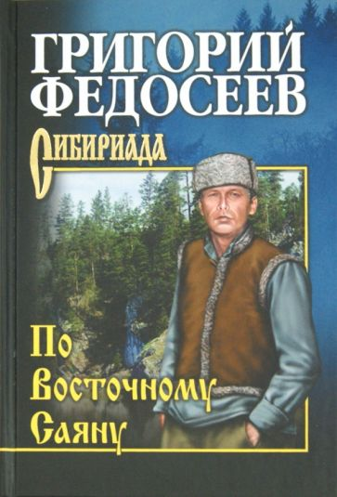 | Федосеев, Г. А.  По Восточному Саяну: повесть :[12+] / Г. А. Федосеев. - Москва: Вече, 2012. - 448 с: ил. - (Сибириада. Собрание сочинений).  Григорий Анисимович Федосеев (1899- 1968) прожил жизнь, полную удивительных приключений, жизнь на грани выживания, но зато необычайно интересную и прекрасную. Собственно, даже две жизни! В своей "первой" жизни - геолога и геодезиста - Григорий Федосеев сумел осуществить мечту каждого мальчишки, начитавшегося знаменитых писателей-романтиков.  В послужном списке автора были Кольский полуостров, Забайкалье. Кавказ, Урал, Западная Сибирь и Дальний Восток, но все же Восточный Саян занял особое место. "Мы идем «По Восточному Саяну» - так Федосеев назвал свою первую повесть, основанную на дневниковых записях, и ставшую неожиданно удивительно популярной. И вот, нежданно для самого себя, у Григория Федосеева началась "вторая" жизнь - известного писателя.
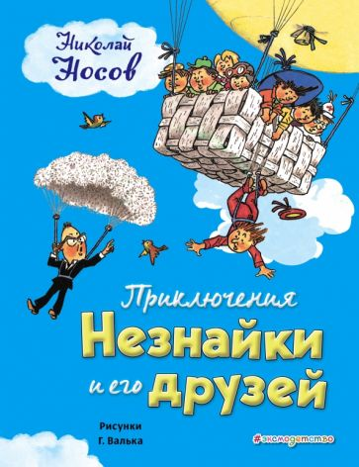 | Носов, Н. Н.  Приключения Незнайки и его друзей: [0+] / Н. Н. Носов; художник Г. Валька. - Москва: Эксмо, 2021. - 174 с: ил. - (Золотое наследие).  356,10  Сказка Николая Носова о приключениях Незнайки и его друзей - сказочных жителей Цветочного города- широко известна не только в России, но и во всём мире. Коротышки строят настоящий воздушный шар и отправляются в путешествие по воздуху.  Одним из первых иллюстраторов сказки про Незнайку был известный советский художник-график Генрих Оскарович Вальк.  Образы Незнайки и его друзей, созданные Г. Вальком, стали классикой детской книжной иллюстрации.  Для среднего школьного возраста.
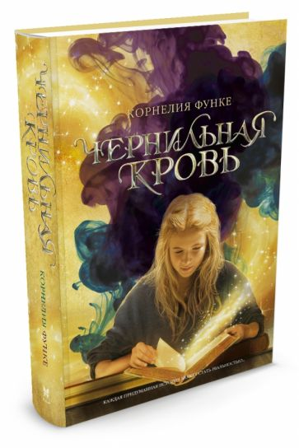 | Функе, К.  Чернильная кровь: роман - фэнтези: [0+] / К. Функе; пер. c нем. М. Сокольской. - Москва: Махаон, 2012. - 656 с.  «Чернильная кровь» - вторая часть трилогии знаменитой немецкой писательницы Корнелии Функе. Все поклонники ее творчества с удовольствием прочтут продолжение детективной истории героев "Чернильного сердца", ставшего событием не только в истории жанра фэнтези, но и вообще в книжном мире. Во второй части рассказывается о приключениях героев, попавших в Чернильный мир - мир из бумаги и типографской краски. Сажерук возвращается домой. Фарид и Мегги следуют за ним, а вскоре туда отправляются и родители Мегги. В этом мире, сочиненном Фенолио, где живут феи и русалки, так легко погибнуть по произволу злого правителя. Героев ждут нелегкие испытания, но они достойно встречают их, обнаруживая в себе качества, о которых и не подозревали.  Для среднего школьного возраста.
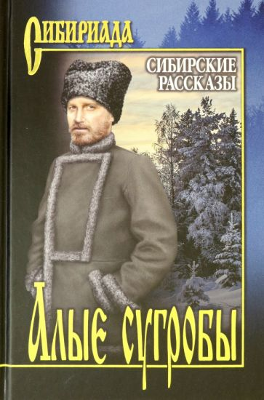 | Алые сугробы. Сибирские рассказы: сборник: [12+] / Составитель М. Щукин. - Москва: Вече, 2022. - 432 с. - (Сибириада).  Живые, яркие картины старой Сибири, самобытные характеры героев, удивительно образный язык, захватывающие сюжеты - все это как нельзя лучше характеризует сборник "Сибирские рассказы", в котором представлены авторы дореволюционного времени и авторы, отображавшие в своем творчестве первые годы советской власти. Все рассказы, объединенные под одной обложкой, рисуют общую сибирскую историю во всех ее взлетах и трагедиях.  Издание сборника приурочено к 100-летию старейшего в стране литературно-художественного журнала "Сибирские огни.
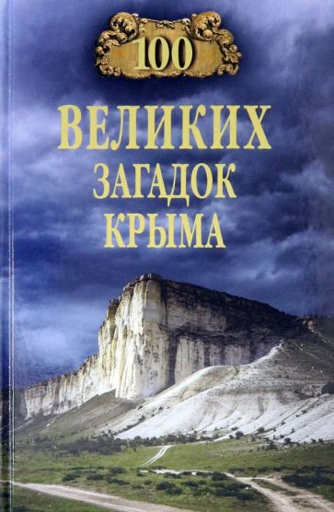 | Сто великих загадок Крыма: [12+]. - Москва: Вече, 2022. - 448 с: ил. - (100 великих).  Крымский полуостров таит в себе множество загадок и тайн. Одной из них является само происхождение этого места. Некоторые ученые связывают с ним предания об Атлантиде и библейские истории о Всемирном потопе. Кто только не правил Крымом за многие тысячелетия — османы, татары, скифы, греки, генуэзцы, но самыми загадочными были готы. Их цивилизация построила множество крепостей, из которых до наших дней сохранилась лишь главная — столица — высеченный в скале город Мангуп-кале. Но если эти загадки являются достоянием общественности, то «объект 825 ГТС» был правительственным секретом. Именно так называлась база подводных лодок в Балаклаве, построенная внутри скалы. Об этом и многом другом рассказывает очередная книга серии.
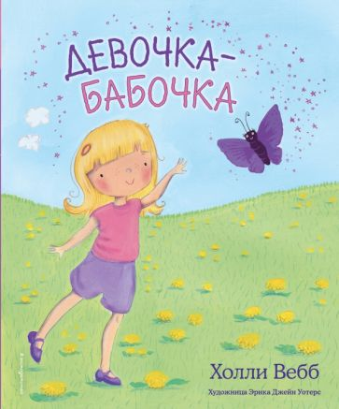 | Вебб, Х.  Девочка-Бабочка: [6+] / Х. Вебб; художник Э. Д. Уотерс; пер. c англ. С. Мазиной. - Москва: Эксмо, 2021. - 48 с.  Однажды Молли встретила волшебную бабочку. Бабочка была очень красивая, а ещё она умела разговаривать и очень удивлялась тому, что люди не летают. Это же так просто - надо лишь чуточку мечты и щепотку волшебства… Неужели у Молли есть шанс взлететь? Ведь нет ничего сильнее детской веры.  Для среднего школьного возраста.
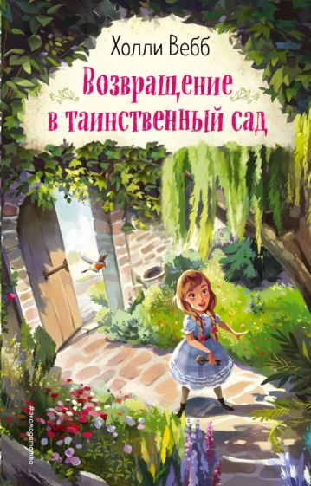 | Вебб, Х.  Возвращение в таинственный сад: повесть : [12+] / Х. Вебб; пер. c англ. А. Тихоновой. - Москва: Эксмо, 2022. - 384 с.  Холли Вебб — суперпопулярная детская писательница в России! Как и все мы, в детстве она читала классику английской литературы и часто фантазировала, что случится с героями дальше — когда они повзрослеют! И у неё получилась своя версия «Таинственного сада» Френсис Бернетт! Это история про девочку, птичку и кошку, — а ещё про таинственные дневники, загадочное поместье и семейные узы! Главная героиня получает очень важные уроки — о том, что друга можно найти в самом неожиданном человеке, о том, что люди иногда поступают неправильно не со зла, а от растерянности, и о том, что доброта неисчерпаема. Приготовьте платочки.
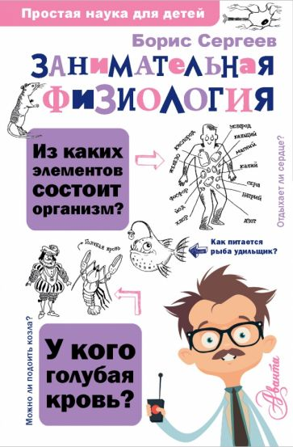 | Сергеев, Б. Ф.  Занимательная физиология: [6+] / Б. Ф. Сергеев. - Москва: АСТ, 2021. - 251 с. - (Простая наука для детей).  Увлекательно и познавательно! В книге известного ученого, доктора биологических наук Бориса Федоровича Сергеева собраны интересные рассказы и занимательные факты о приспособлениях организма к различным условиям среды, механизмах важнейших жизненных функций, а также об особенностях работы отдельных органов и систем живого организма. Вы узнаете, можно ли встретить в живой природе светящуюся жар-птицу, так ли редки среди ящериц двух- или трехголовые змеи горынычи, какие животные самые морозолюбивые на свете, у кого зубы всю жизнь путешествуют, бывает ли вода мертвой и многое другое. Легкость изложения и оригинальный подход к трудным вопросам делают книгу максимально полезной для школьников, изучающих биологию.  Для среднего школьного возраста.
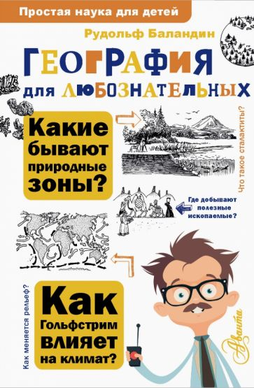 | Баландин, Р. К.  География для любознательных: [0+] / Р. К. Баландин. - Москва: АСТ, 2022. - 234, с: ил. - (Простая наука для детей).  Книга советского геолога и гидрогеолога Рудольфа Константиновича Баландина «География для любознательных» познакомит читателя с целым комплексом наук, изучающих природу, климат, рельеф Земного шара. Вы узнаете о подвигах землепроходцах, осваивающих территорию Сибири, о полезных ископаемых, хранящихся в недрах земли, о том, почему возникали горы и равнины, почему Южный полюс холоднее Северного, что такое техногенный ландшафт, как добиться процветания своей страны и еще о многом другом.  Для среднего школьного возраста.
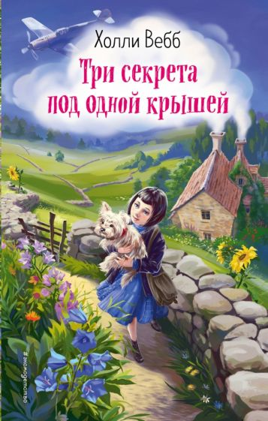 | Вебб, Х.  Три секрета под одной крышей: роман: [12+] / Х. Вебб; пер. c англ. Т. Покидаевой. - Москва: Эксмо, 2021. - 400 с.  Эта история начинается в Лондоне осенью 1939 года…  Молли никогда не думала о себе как о смелой или отважной девочке. Но когда угроза нависла над её лучшим другом пёсиком Берти, Молли, терзаясь сомнениями, схватила его в охапку и отправилась в путь. Правда, Молли не думала, что ей будет так трудно, голодно и одиноко. Вместе с ещё двумя ребятами Молли находит новый дом. Только у каждого из них троих свой секрет. И раскрытие любого из этих секретов грозит им новыми скитаниями. Но всё тайное рано или поздно становится явным…
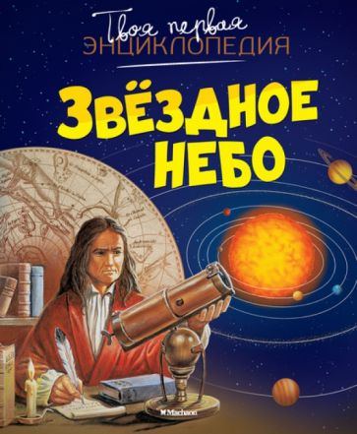 | Звездное небо: [энциклопедия]: [0+] / пер. c фр. М. Покидаева; художник Б. Алюни. - Москва: Махаон, 2021. - 124 с. - (Твоя первая энциклопедия).  Эта красочная энциклопедия - настоящий подарок для любознательного ребенка. Перелистывая страницы, рассматривая иллюстрации и читая подробные объяснения к ним, он узнает, как устроена Вселенная, научится отличать метеоры от метеоритов, а кометы от астероидов, поймет, почему на смену дня приходит ночь, и проследит за первым полетом людей на Луну. В конце книги помещены разнообразные задания и головоломки, которые можно будет без труда решить, лишь внимательно все прочитав.  Для среднего школьного возраста.
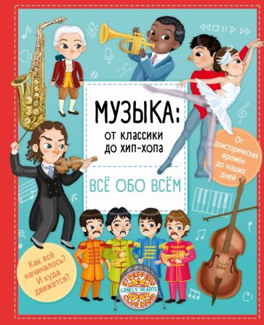 | Барзотти, И.  Музыка от классики до хип-хопа: [0+] / И. Барзотти; пер. c англ. А. А. Докукиной. - Москва: АСТ, 2021. - 49 с. - (Всё обо всём).  Когда появились музыкальные инструменты? Кто придумал ноты? Кто руководит оркестром? Какие танцы самые популярные?  Книга "Музыка: от классики до хип-хопа" расскажет читателям о знаменитых композиторах, исполнителях, музыкальных группах и музыкальных направлениях со всего света. От самых первых инструментов до звездных мюзиклов, рок-н-ролла и хип-хопа. Красочные иллюстрации помогут лучше усвоить информацию и не оставят детей равнодушными.  Для среднего школьного возраста.
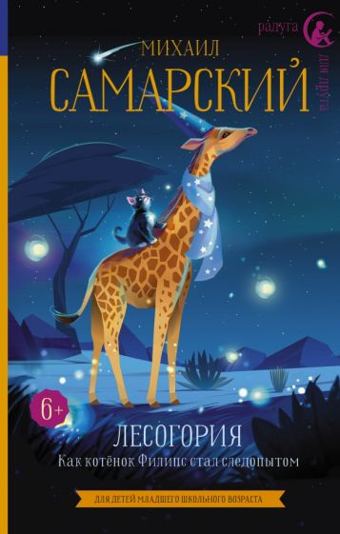 | Самарский, М. А.  Лесогория. Как котенок Филипс стал следопытом: повесть: [6+] / М. А. Самарский. - Москва: АСТ, 2021. - 224 с. - (Радуга для друга).  Котёнок Филипс заскучал и собрался навестить своих друзей в сказочной стране Лесогории, но вот беда - цветок, который помогал ему перемещаться между нашим миром и сказочным, вдруг сломался. Вместо гостеприимного леса котёнок попал в неизведанную пустыню Мираж.  Заблудиться - это невероятно страшно, особенно когда ты маленький! Но помни: вокруг всегда найдутся те, кто сможет тебе помочь, если вежливо об этом попросить. Добраться до леса Филипсу помогут и пустынные змейки, и добродушный медоед, и даже жираф-астроном.  Наш котёнок станет настоящим следопытом, посмотрит на звёзды и обретёт новых друзей.
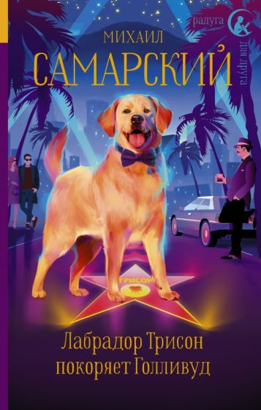 | Самарский, М. А.  Лабрадор Трисон покоряет Голливуд: повесть: [12+] / М. А. Самарский. - Москва: АСТ, 2022. - 384 с. - (Радуга для друга).  Наверное, хотя бы раз в жизни за просмотром какого-нибудь потрясающего кино вы задумывались: а как же вообще снимают фильмы?  Как подбирают актеров на роли? Кто пишет сценарий? И правда ли, что порой, чтобы снять сцену, которая длится несколько минут, уходит несколько часов, а то и дней?  Лабрадору Трисону тоже все это очень интересно, и поэтому он отправляется в Голливуд! Пакуй чемоданы и улетай вместе с ним на другой континент - в далекую Америку.
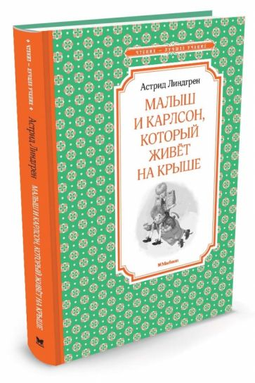 | Линдгрен, А.  Малыш и Карлсон, который живет на крыше: сказочная повесть: [0+] / А. Линдгрен; художник А. Джаникян; пер. c швед. Л. Лунгиной. - Москва: Махаон, 2021. - 192 с. - (Чтение - лучшее учение).  Первая книга трилогии о Малыше и Карлсоне замечательной шведской писательницы Астрид Линдгрен, лауреата Международной премии имени X. К. Андерсена.  В книге есть вступительная статья о творчестве писателя.
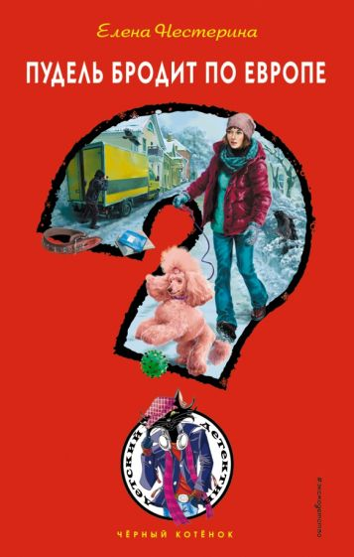 | Нестерина, Е. В.  Пудель бродит по Европе / Е. В. Нестерина. - Москва: Эксмо, 2021. - 192 с. - (Черный котёнок).  Арине, Вите и Антоше очень хотелось помочь своему классному руководителю Петру Брониславовичу, семейное счастье которого в буквальном смысле летело псу под хвост: молодая жена решила завести пуделя. Добрые дети опрометчиво пообещали ему добыть к вечеру эту собачку… И вот теперь они, пойманные и запертые, сидят и ждут своей участи. Игра пошла не по их правилам. Злодей, поймавший их, не позволит, чтобы его тайна оказалась раскрытой, а Арина очень не любит проигрывать. Кто кого?..

